Кресло-туалет АМСВ 6804

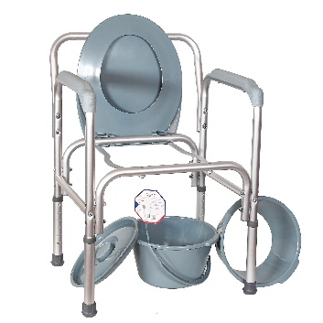 | 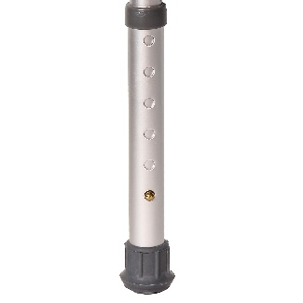
Описание.
Кресло-туалет АМСВ 6804 имеет каркас из алюминиевого сплава и рамную конструкцию спинки. Телескопическая конструкция ножек позволяет регулировать высоту сиденья, ножки с противоскользящими резиновыми наконечниками. Плоский держатель стульчака специальной формы повышенной прочности. Удобные нескользящие подлокотники. Обрабатывается водой и нейтральным моющим средством.

Характеристики:
Модель - АМСВ 6804
Материал рамы – Алюминиевый сплав
Покрытие - Нет
Максимальная нагрузка – 100 кг
Складная модель - Нет
Сборная модель – Да
Поручни – Фиксированные
Подлокотники - Пластиковые
Спинка - есть, рамная, высокая
Возможность регулировки высоты ножек - Да
Шаг регулировки - 2,5 см.
Наконечники - Съемные из нескользящего пластика
Размеры сиденья от пола (Ш х Г х В) – 47,5 х 41 х 40-50 см
Вес изделия – 4,5 кг

Вес брутто – 5 кг
Габариты коробки (Д х Ш х В) – 60 х 40 х 50 см

Гарантия - 1 год

Страна происхождения – Китай
Производитель - Amrus Enterprises Ltd., США
Бренд – AMRUS

Комплектность:
- Каркас кресла-туалет с резиновыми наконечниками;
- Судно, сиденье с крышкой, направитель;
- Руководство пользователя;
- Упаковочная коробка.

